муниципальное казенное дошкольное образовательное учреждение «Детский сад № 286 компенсирующего вида»

«Мой любимый Новосибирск»
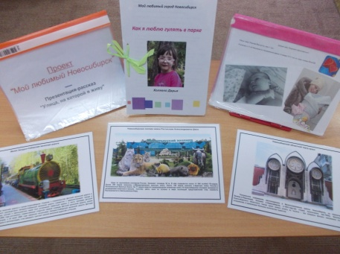
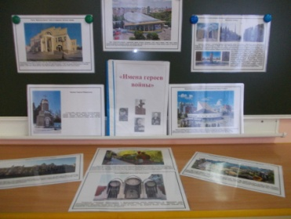

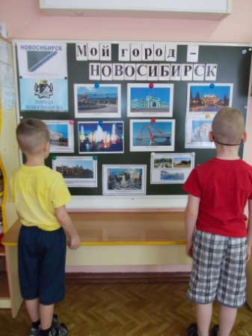

Выполнили:
Никитина Мария Тимофеевна - учитель-дефектолог
Блинкова Лилия Григорьевна - воспитатель
Цепелева Валентина Валерьевна - воспитатель

Новосибирск 2018

Проект
«Мой любимый – Новосибирск»

«Только тот, кто любит, ценит и уважает
накопленное и сохранённое предшествующим поколением,
может любить Родину, узнать её, стать подлинным патриотом».
С. Михалков
Актуальность темы:
В огромном мире у каждого есть своя малая Родина, и мы несем по жизни в сердце ее частицу. Воспитать в ребенке патриотические чувства означает воспитать привязанность и любовь к малой Родине.
И если мы хотим, чтобы наши дети полюбили свою страну, нам необходимо сделать немало, чтобы они полюбили то место, где родились и живут.
Чтобы вызвать интерес к родному городу, необходим подбор материала, который был бы доступен для восприятия ребенка, оставляя яркие впечатления. Это могут быть образы природы, общественные события, традиции, труд близких людей. Полученные знания о родном городе будут способствовать воспитанию у дошкольников таких чувств как привязанность, любовь к родному краю.
Нам бы хотелось, чтобы впечатления детства у наших детей стали истоками любви к родному городу и к людям, живущим в нем.
Проект «Мой любимый – Новосибирск» - город с трудной судьбой, суровыми климатическими условиями, хрупкой северной природой, достопримечательностями, занесенными в мировое культурное наследие, сильными и талантливыми людьми.

Цель проекта:
- Формировать у детей дошкольного возраста патриотические чувства к своему городу на основе изучения его исторических особенностей. Формировать представления о родном городе.
Задачи для детей:
- Активизировать интерес детей к прошлому, настоящему, будущему родного города, через ознакомление с историей города Новосибирска.
- Систематизировать знания детей о названии улиц и площадей, достопримечательностях города.
- Вызывать чувство восхищения красотой родного города.
- Активизировать и расширять словарный запас дошкольников.
- Воспитывать чувство гордости за свой город и свой край.
Задачи для родителей:
- Способствовать активному вовлечению родителей в совместную деятельность с ребенком в условиях семьи и детского сада.
- Обогащать совместный эмоциональный опыт семьи в процессе познавательно – исследовательской и продуктивной деятельности.
Исполнители проекта:
- Воспитатели группы «Незабудка»: Блинкова Л.Г., Цепелева В.В.
- Учитель-дефектолог: Никитина М.Т.
- Дети старшей группы 5-6лет.
- Родители.
- Воспитатель по ИЗО деятельности: Лисина В.Л.
Срок реализации проекта:
2 месяца (январь, февраль)
Проблема:
Дети не задумываются о том, что город, в котором они живут – это их малая Родина. Не знают ничего об его достопримечательностях.

Ожидаемые результаты:
- В результате проектной деятельности мы надеемся, что у детей будут сформированы основы патриотического воспитания, осознанное отношение к окружающему миру. Дети заинтересуются историей родного города, станут бережнее относиться к творениям, созданным человеком, научатся видеть и ценить красоту окружающего мира.
- Дети проявят внимание и уважение к ветеранам, пожилым людям, будут способны оказать посильную помощь.
- Большинство родителей признают значимость и актуальность воспитания «маленького гражданина» своей Родины и станут активными участниками мероприятий в ДОУ.
- Педагоги и родители пополнят знания о городе Новосибирске.
- Сплочение коллектива родители-воспитатели-дети.

1 этап – накопление знаний
- Рассматривание иллюстраций, фотографий, книг:
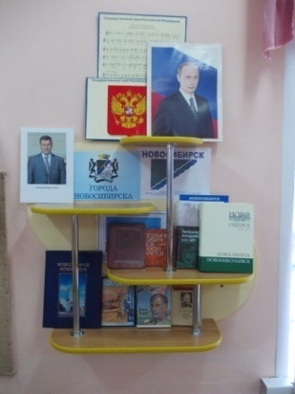
- Рассматривание фотографий «Их именами названы» (январь)
- Рассматривание достопримечательностей города Новосибирска: мосты, фонтаны, театры, музеи, памятники (февраль)
- Рассматривание фотографий из серии «Новосибирск в Великой Отечественной войне» (февраль)
- Рассматривание книги Л.Усольцевой «Подвигу Сибиряков – посвящается» (февраль)

2. Беседы:
- «Мой город – моя малая Родина» - закреплять понятие малая Родина, расширять представления детей о родном городе (январь)
- «Родные улицы» - формировать знания детей о названиях улиц, рассказать о происхождении улиц (январь)
- «История возникновения города» - вызвать интерес и желание узнать об истории возникновения своего города, воспитывать любовь к родному городу (февраль)
- «Мой район» - формировать представления о достопримечательностях Кировского района (февраль)
- «Как вести себя на улице» (февраль)

3. Совместная деятельность:
«Имена героев войны!» - рассказ о герое-земляке А.И.Покрышкине (январь)
- Рассказ «Мемориальный комплекс «Звезда», посвященный Сибирской добровольческой дивизии» (январь)
- Рассказ воспитателя о Герое Советского Союза разведчике Рихарде Зорге (январь)
- Проблемная ситуация «Если бы на домах не было адреса?»
- «Где эта улица, где этот дом?» (рассматривание достопримечательностей Новосибирска)
- Рассказы детей «Улица, на которой я живу» (февраль)

Участие родителей:
- Поиск иллюстраций, фотографий для составления альбома «Наш город – Новосибирск» (мосты, фонтаны, театры, музеи, памятники и.т.д.)
- Создание совместного проекта «Улица, на которой я живу», «Любимое место в городе нашей семьи»

4. Анкетирование родителей:
- «Люби и знай родной город»
5. Консультации для родителей:
- «Воспитание у детей любви к родному городу»
- «Познакомьте ребенка с родным городом»
- «Патриотическое воспитание в ДОУ»

6. Чтение стихотворений, слушание песен о Новосибирске:
- «Новосибирск – цветущий город»
- «Город наш – Новосибирск»
- «Город, парящий над Обью»
- «Родной Новосибирск» (песня В.Ленского)
- «Дома бывают разные»

7. Пословицы и поговорки о малой Родине:
- «Где родился, там и пригодился»
- «Всякому мила своя сторона»
- «Береги землю родимую, как мать любимую»
- «Жить – Родине служить»
- «Одна у человека мать, одна у него и Родина»
- «Мы бережем свою Родину – мать, за нее готовы жизнь отдать»
- «Нет в мире краше Родины нашей»

8. Дидактические игры:
- «Выложи герб из фрагментов»
- «Где находится памятник?»
- «Путешествие по городу»
- «Наш город» - дать детям информацию о родном городе: кто в нем живет, какой транспорт в нем ходит

9. ОБЖ
- «Знаешь ли ты свой адрес, телефон и можешь ли объяснить, где живешь?»
- «К кому можно обратиться за помощью, если ты потерялся на улице»
- «Безопасное поведение на улице»
- «Опасные участки на пешеходной части улицы»
- «В городском транспорте»

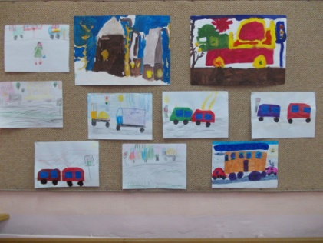
2 этап – практический

1. Рисование:
- «Поездка по городу»
- «Какие бывают автомобили»
- «Автомобиль остановился вечером около дома»

2.Аппликация:
- «Городской транспорт»
3. Конструирование:
- «Улицы нашего города»
- «Мосты»
- «Станция метро»

4. Сюжетно – ролевые игры:
- Творческая игра «Автобус» - развивать социальное поведение детей, навыки правильного общения в транспорте
- Игра – драматизация «Правила уличного движения» - закреплять знания о правилах поведения на улице
- «Путешествие по городу» - познакомить детей с улицами Новосибирска, закрепить названия знакомых улиц, воспитывать любовь к родному городу
- Творческая игра «Улицы города» - учить детей описывать достопримечательности улиц, на которых они живут

3 этап – заключительный

- Выставка детских работ «Улицы моего города»
- Создание альбома «Имена героев войны»
- КВН «Мой Новосибирск» с группой «Ромашка»

Литература
Усольцева Л. «Подвигу Сибиряков посвящается» Западно-Сибирское книжное издательство, 1977.
«Памятники Новосибирска» Западно-Сибирское книжное издательство, 1982.
Покрышкина М.К., Тимофеев А.В. «Покрышкин в воздухе и на земле» Новосибирск, 1994.
«Новониколаевск – Новосибирск» История города, Издательский дом «Историческое наследие Сибири» Новосибирск, 2006.
«Новосибирск» ИПП «Сов. Сибирь», 2002.

